**通惠期货研究发展中心**

**核心观点：全球甲醇大跌，继续探底**

**甲醇周报 2017年3月27日**

**联系人：陈绍阳**

**联系方式：021*68864418**

**一、本周市场表现**

本周甲醇继续趋势性下行。开盘2680，周最高2697，最低2490，收盘2547，成交387.8万手，减108.8万手，持仓53.9万手，减0.5万手。

|  |  |  |
| --- | --- | --- |
|  | 本周 | 上周 |
| 开盘 | 2680 | 2735 |
| 最高 | 2697 | 2750 |
| 最低 | 2490 | 2603 |
| 收盘 | 2547 | 2675 |
| 成交量 | 387.8万 | 496.6万 |
| 持仓量 | 53.9万 | 54.4万 |

郑醇主力K线

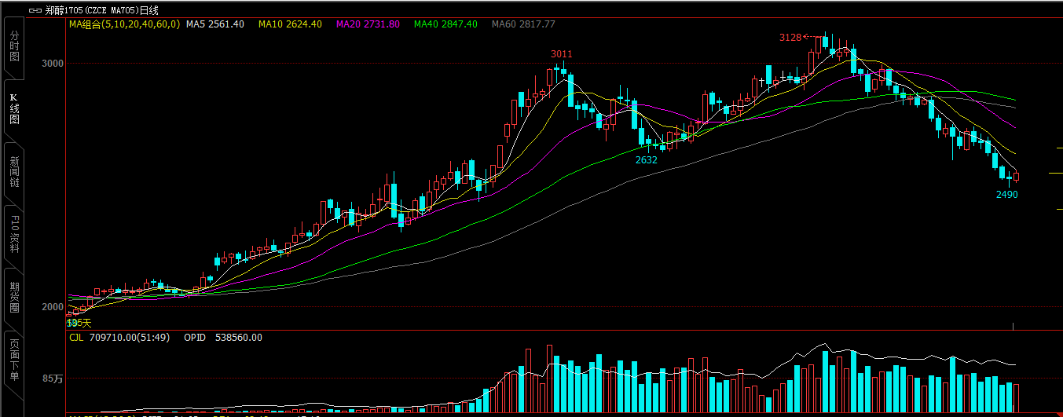

数据来源：文华财经，通惠期货研发部

**二、上游原料**

Brent原油：

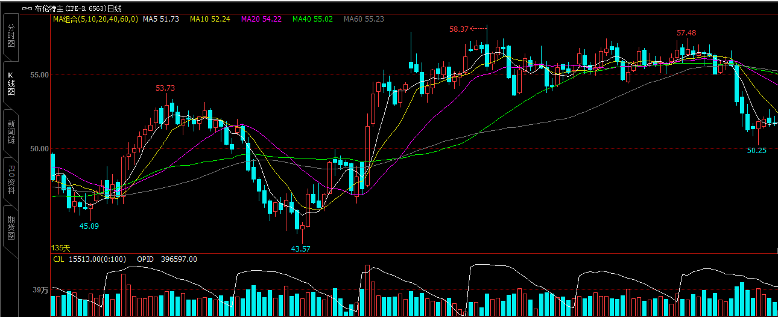

数据来源：文华财经，通惠期货研发部

本周国际油呈现震荡走跌态势。两地原油期货于本周刷新年内新低，但跌幅较上周有明显放缓。通过持仓报告来看，前期原油大跌，主要是大批资金入场做空导致，多仓虽有下滑，但并未动摇其根基。多空情绪高涨，令本周原油走势继续承压。此外，消息面利空消息频出，IEA预计页岩油将大增长，高盛报告中强烈看好页岩油增产前景，导致原油压力明显。

动力煤：

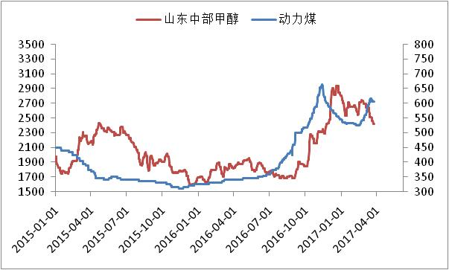

数据来源：Wind，通惠期货研发部

本周动力煤回落，原料端对甲醇的支撑力度有减弱。天然气价格处于稳定中。

**三、国内甲醇现货市场**

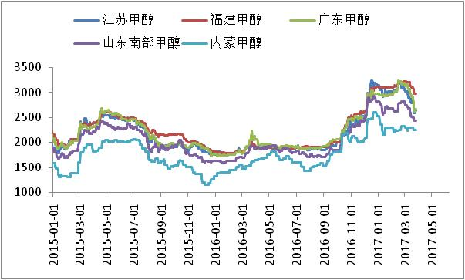

数据来源：wind,通惠期货研发部

本周沿海甲醇市场继续破位下行，周中江苏2600、华南2650一线不幸失守，场内业者悲观心态尽显。一手二手商竞相降价避险低价不断刷新。加之内地价格暴跌，买方采买计划暂时搁置。

内地甲醇弱势下调，西北地区周周初承压降价，部分出货上课，周中少数库存承压价格下调，关中地区周内承压调价出货，运费高涨，出货遇阻，少数库存仍高。山东地区受外地货源冲击，价格下调，下游后市看空，场内商谈氛围低迷。

|  |  |  |
| --- | --- | --- |
|  | 本周五 | 上周五 |
| 江苏 | 2630 | 2790 |
| 福建 | 2975 | 3100 |
| 广东 | 2660 | 2910 |
| 山东南 | 2430 | 2510 |
| 内蒙古 | 2250 | 2300 |

区域价差：

从区域价差以及基差情况来看，本周全国甲醇价格同步下调，但港口跌幅更大，所以前期较大的套利窗口继续缩窄，区域套利窗口关闭。从基差情况来看，当前仍是正基差结构，不过随着现货跟跌力度的加大，基差继续缩小中，不排除在后市回到负基差的状况。

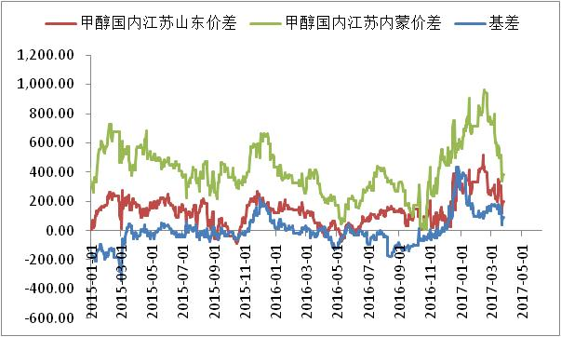

数据来源：wind，通惠期货研发部

**四、港口库存数据**

|  |  |  |
| --- | --- | --- |
| 单位：万吨 | 本周 | 上周 |
| 江苏 | 49.21 | 50.77 |
| 华南 | 12.85 | 12.93 |
| 浙江 | 16.29 | 21.66 |
| 总计 | 78.35 | 85.36 |

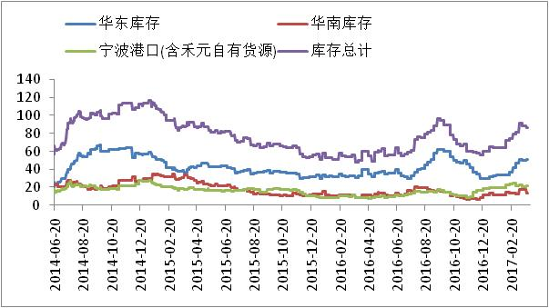

数据来源：wind，通惠期货研发部

本周江苏库区甲醇库存有所回落，下游工厂消耗自身库存为主，本周江苏发货汽运为主，船货减少，进口到港减少，库存有所回落；浙江库区库存同样减少，下游烯烃装置积极消耗，减少了浙江地区甲醇压力，华南片区近期小幅下滑。整体来看，沿海地区甲醇库存回落至78.35万吨，可流通货源上涨至20.7万吨。

**五、外盘甲醇**

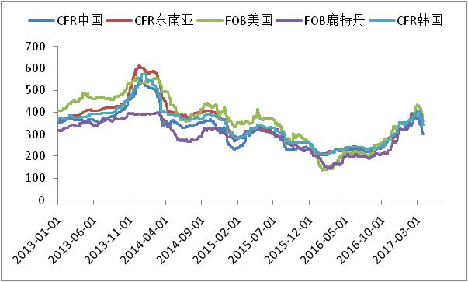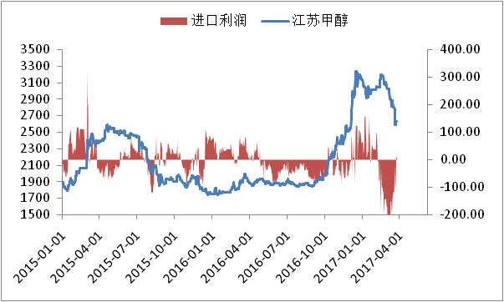

数据来源：wind,通惠期货研发部

外盘方面，本周外盘深度回调，很难有明显成交放量。周初，3-4月份装港的非伊朗货以及中东伊朗货固定报盘在317-320，单随着沿海港口价格全面陷落，有意向采买的中下游人士暂时搁置采买计划选择退市观望，而周中3-4月份装港的非伊朗货继续下探。在出货压力逐步放大的枪口下，部分有货者被动选择直接报关销售或者入港口保税罐中，周内成交放量稀缺，听闻周后期少数4-5月份到港非伊朗甲醇船货成交在300美元/吨。周内欧美和韩国、台湾、东南亚等区域价格也相应跟随，全球报盘全面回撤。

|  |  |  |
| --- | --- | --- |
|  | 本周 | 上周 |
| CFR中国 | 300 | 334 |
| CFR东南亚 | 343 | 372 |
| FOB美国 | 361 | 402 |
| FOB鹿特丹（欧元/吨） | 345 | 380 |

区域价差：

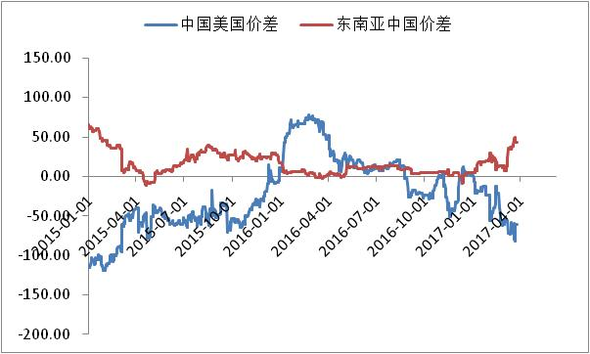

数据来源：wind，通惠期货研发部

中国港口甲醇价格加速下行，带动CFR中国甲醇大幅下挫，本周全球甲醇价格大幅下挫，中美甲醇价差缩小，东南亚中国甲醇价差也有所回落，外盘对中国甲醇支撑力度减弱。

**六、开工率**

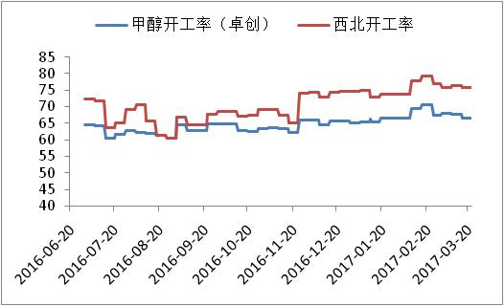

数据来源：卓创资讯,通惠期货研发部

本周期内，国内甲醇整体装置开工负荷为66.68%，环比上涨0.33%；西北地区的开工率为75.51%，环比下滑0.49%。本周内蒙古易高、青海桂鲁、新能凤凰停车检修，河南部分企业产量略有缩减，鹤壁煤化工、金诚泰等结束检修，国内开工率小幅上涨。

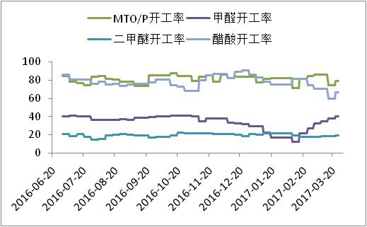

数据来源：卓创资讯,通惠期货研发部

本周MTO/P装置平均开工率在79.07%，较上周提升1.67个百分点。本周期内，山东联泓装置慢慢恢复负荷，提升了烯烃开工，但后期宁波富德有停车预期；传统下游中，甲醛开工回升中，二甲醚依旧低迷，醋酸开工回升，主要是兖矿装置开工恢复。

|  |  |  |  |  |  |  |
| --- | --- | --- | --- | --- | --- | --- |
|  | 甲醛 | 二甲醚 | MTBE | 醋酸 | 甲缩醛 | DMF |
| 本周 | 40.23 | 19.02 | 46.68 | 66.11 | 10.99 | 56.04 |
| 上周 | 38.01 | 18.33 | 52.51 | 59.80 | 10.99 | 56.74 |

数据来源：卓创资讯,通惠期货研发部

**七、下游价格变化情况**

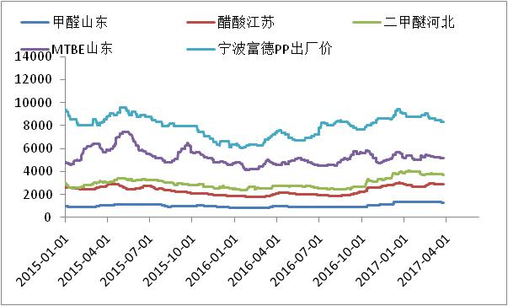

数据来源：wind,通惠期货研发部

本周下游主要产品价格跟随甲醇价格下行。

|  |  |  |  |  |  |
| --- | --- | --- | --- | --- | --- |
|  | 甲醛（山东） | 醋酸（江苏） | 二甲醚（河北） | MTBE（山东） | PP（宁波富德） |
| 本周五 | 1300 | 2875 | 3730 | 5140 | 8350 |
| 上周五 | 1340 | 2925 | 3800 | 5140 | 8450 |

**八、产业链利润情况**

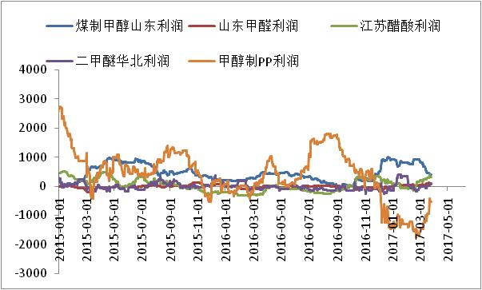

数据来源：wind,通惠期货研发部

从产业链的利润情况来看，经过了去年国庆以来的甲醇上涨行情，下游涨幅明显弱于甲醇自身的涨幅，产业链的利润主要集中在甲醇生产环节，主要下游MTO\P环节亏损最为严重，已经基本告别去年高额利润的时代，不过近期甲醇跌幅甚大，烯烃利润在迅速回升。传统下游利润情况基本在平衡点附近，但对高价甲醇的消化能力仍显一般。不过近期走势已经在修复之前的价差，甲醇端利润慢慢被积压，下游利润情况有所好转。可以说，目前甲醇产业链利润在慢慢往下游转移。

**九、总结**

近期化工板块在原油的带动下断崖式下行。其实不止是化工，商品整体在美国加息的政策背景下难逃熊市，原来看好的春季行情失效，商品大回调在所难免。

基本面来看，本周港口内地价格同步下行，区域价差缩小；全球甲醇价格断崖式下挫，进口利润修复，故前期对中国港口甲醇价格有强力支撑的美金货失去了力度。从2月份进口数据来看，67万吨的进口量也符合了2月份以来港口甲醇长期倒挂的局面。然而，随着进口逐渐转为正挂，往后进口甲醇对港口货的冲击可能增大。下游来看，烯烃山东联泓装置本周恢复，但后期宁波富德装置有望停车检修，这对港口甲醇冲击巨大；传统下游不温不火，但整体表现尚可；港口库存的边际减少是近期难得的利好消息，但随着进口量的增加，港口压力有望继续增大。从利润情况来看，产业链利润慢慢在往下游转移，甲醇端利润减少，下游利润在慢慢好转。

总体而言，近期利空因素较多，随着商品整体氛围的转熊，甲醇当前在下跌探底的通道中，技术上，在未反弹至5日均线附近时，不宜抄底做多，空单持有。

**免责声明：**本报告中的信息均来源于已公开的资料，我公司对这些信息的准确性及完整性不作任何保证，不保证该信息未经任何更新，也不保证本公司做出的任何建议不会发生任何变更。在任何情况下，报告中的信息或所表达的意见并不构成所述品种买卖的出价或询价。本报告版权归通惠期货研究发展中心所有。未获得通惠期货研究发展中心书面授权，任何人不得对本报告进行任何形式的发布、复制。如引用、刊发，需注明出处为“通惠期货发展研究中心”，且不得对本报告进行有悖原意的删节和修改。